Inhaltsverzeichnis

[20 Solarzellen 98](#_Toc40179993)

[20.1 Grundlagen 98](#_Toc40179994)

[20.1.1 Schaltzeichen und prinzipielle Funktionsweise 98](#_Toc40179995)

[20.1.2 Begriffe Solarzelle – Solarmodul – Solargenerator 98](#_Toc40179996)

[20.1.3 Strom- und Spannungsmessung an der Solarzelle 98](#_Toc40179997)

[20.2 Kennlinien von Solarzellen 99](#_Toc40179998)

[20.2.1 Versuchsaufbau und Messgrößen 99](#_Toc40179999)

[20.2.2 Vorgehensweise 99](#_Toc40180000)

[20.2.3 Messtabelle 99](#_Toc40180001)

[20.2.4 I(U)- und P(U)-Kennlinien mit Kennwerten 99](#_Toc40180002)

[20.3 Kennwerte von Solarzellen 99](#_Toc40180003)

[20.4 Wirkungsgrad von Solarzellen 99](#_Toc40180004)

[20.5 Reihen- und Parallelschaltung von Solarzellen 99](#_Toc40180005)

[20.6 Kennwerte von Solarmodulen 99](#_Toc40180006)

[21 Übungen zu Solarzellen 100](#_Toc40180007)

[21.1 Datenblatt-Beispiel eines Solarmoduls mit Aufgaben 100](#_Toc40180008)

[21.2 Kennlinie mit Kennwerten zeichnen 100](#_Toc40180009)

[21.3 Wirkungsgradberechnung 100](#_Toc40180010)

[21.4 Zusammenschaltung von Solarmodulen 100](#_Toc40180011)

[21.5 Aufgabe zu Kennlinien eines Solarmoduls 101](#_Toc40180012)

[21.6 Übung Solarmodul 2 102](#_Toc40180013)

[21.6.1 Moduldaten des Typs TGU-66-150 102](#_Toc40180014)

[21.6.2 Kennlinien 102](#_Toc40180015)

[22 Der PN-Übergang von Dioden und Solarzellen 104](#_Toc40180016)

[22.1 P- und N-Dotierung 104](#_Toc40180017)

[22.2 PN-Übergang ohne äußere Spannung 104](#_Toc40180018)

[22.3 PN-Übergang mit äußerer Spannung in Durchlassrichtung 104](#_Toc40180019)

[22.4 PN-Übergang mit äußerer Spannung in Sperrrichtung 104](#_Toc40180020)

[22.5 Beleuchteter PN-Übergang einer Solarzelle 105](#_Toc40180021)

[22.5.1 Schaltzeichen und vereinfachtes Ersatzschaltbild der Solarzelle 105](#_Toc40180022)

[22.6 Ersatzschaltbild von Solarzellen 106](#_Toc40180023)

[22.7 Arten von Solarzellen, Eigenschaften und Herstellung 107](#_Toc40180024)

[22.7.1 Monokristalline Solarmodule 107](#_Toc40180025)

[22.7.2 Polykristalline Solarmodule 107](#_Toc40180026)

[22.7.3 Dünnschicht Solarmodule 107](#_Toc40180027)

[22.8 Herstellung von Solarzellen 107](#_Toc40180028)

[22.9 Laborübung Teil-Verschattung von Solarmodulen 108](#_Toc40180029)

**Learning-Apps**

5 Apps zu Solarzellen:  
<https://learningapps.org/3120707>

# Solarzellen

## Grundlagen

### Schaltzeichen und prinzipielle Funktionsweise

### Begriffe Solarzelle – Solarmodul – Solargenerator

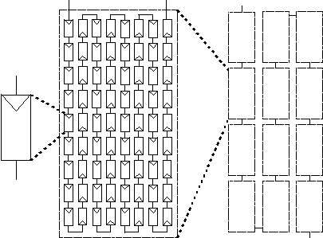

### Strom- und Spannungsmessung an der Solarzelle





## Kennlinien von Solarzellen

### Versuchsaufbau und Messgrößen

### Vorgehensweise

### Messtabelle

### I(U)- und P(U)-Kennlinien mit Kennwerten

## Kennwerte von Solarzellen

Leerlaufspannung UOC

Kurzschlussstrom ISC

Maximum-Power-Point MPP

UMPP, IMPP, PMPP

STC, NOCT

## Wirkungsgrad von Solarzellen

Arten von Solarzellen (monokristallin, multikristallin, Dünnschicht) und deren Herstellung siehe weiter hinten.

## Reihen- und Parallelschaltung von Solarzellen

## Kennwerte von Solarmodulen

Beispieldatenblatt <http://www.bosch-solarenergy.de/media/sede/kundendienst_3/produkte/bosch_kristalline_solarmodule/de_2/14-bosch_solar_module_c-si_m60_eu56117_280-290wp-de_datenblatt.pdf>

# Übungen zu Solarzellen

## Datenblatt-Beispiel eines Solarmoduls mit Aufgaben

|  |  |  |  |
| --- | --- | --- | --- |
| Daten bei Zellen-Nennbetriebstemperatur (NOCT): 800W/m², AM 1,5, Umgebungstemperatur 20°C, Windgeschwindigkeit 1m/s | | | |
| Nennleistung | Wp | PMPP | 161 |
| Nennspannung | V | UMPP | 26,9 |
| Leerlaufspannung | V | U0C | 33,5 |
| Kurzschluss-Strom | A | ISC | 6,6 |
| Temperatur | °C | TNOCT | 47,2 |

|  |  |  |  |
| --- | --- | --- | --- |
| Daten bei Standard-Test-Bedingungen (STC): 1000W/m², AM 1,5,  Zelltemperatur 25°C | | | |
| Nennleistung | Wp | PMPP | 225 |
| Nennspannung | V | UMPP | 29,8 |
| Nennstrom | A | IMPP | 7,55 |
| Leerlaufspannung | V | U0C | 36,7 |
| Kurzschluss-Strom | A | ISC | 8,24 |
| Modulwirkungsgrad | % | η | 13,4 |
| Bei 200W/m² werden 97% von ηSTC erreicht | | | |

|  |  |
| --- | --- |
| Solarzellen pro Modul | 60 |
| Solarzellentyp | Polykristallin,  156mm x 156mm |
| Abmessungen | 1.685 mm x 993mm |

## Kennlinie mit Kennwerten zeichnen

Skizzieren Sie den ungefähren Verlauf der I(U)-Kennlinie bei Standard-Test-Bedingungen (STC) mithilfe der gegeben Werte.

Beschriften Sie diese Werte in Ihrer Kennlinie .

## Wirkungsgradberechnung

Berechnen Sie den Wirkungsgrad des Solarmoduls mithilfe der

* Solarzellengröße,
* der Anzahl der Solarzellen,
* der Strahlungsstärke 1000W/m²
* und der angegebenen Nennleistung.

Wodurch könnte die Abweichung zum angegebenen Modulwirkungsgrad entstehen?

## Zusammenschaltung von Solarmodulen

Es steht eine fensterlose Dachfläche von 5,1 m x 6,1 m zur Verfügung.

Ordnen Sie möglichst viele der beschriebenen Module an.

Welche Werte sind für die Gesamtspannung, den Gesamtstrom, die Nennleistung   
bei Zellen-Nennbetriebstemperatur (NOCT)

1. in Reihenschaltung, b) in Parallelschaltung
2. wenn die Hälfte der Module in Reihenschaltung parallel zur anderen Hälfte der Module in Reihenschaltung geschaltet sind

zu erwarten ?

Sehr viele Wechselrichter werden für maximale Gleichspannungen im Bereich von 400V bis 600V angeboten. Für welche Schaltungsvariante a) bis c) entscheiden Sie sich?

## Aufgabe zu Kennlinien eines Solarmoduls

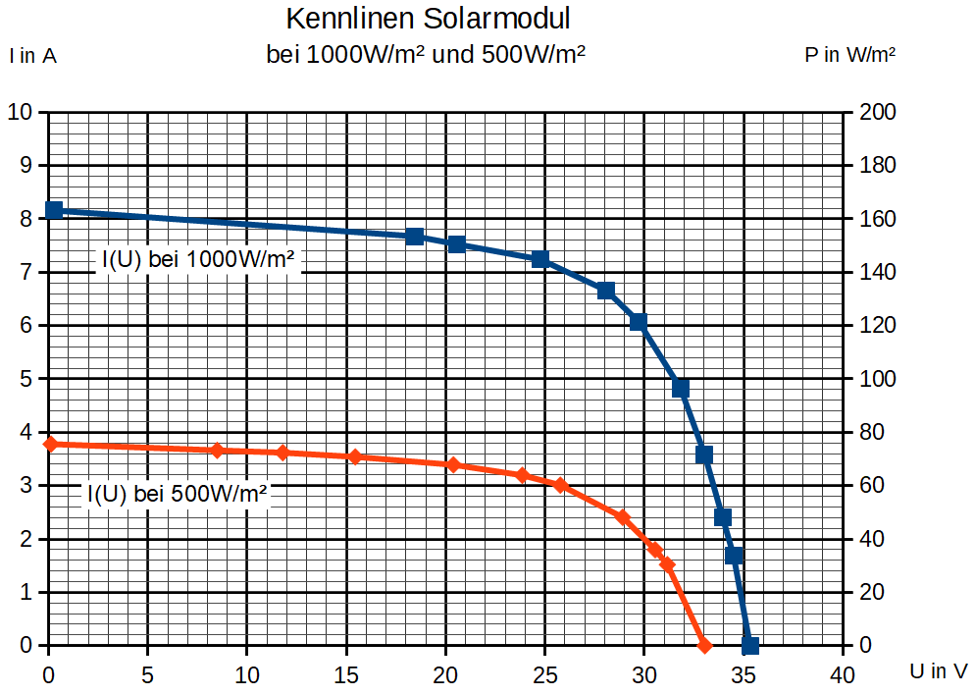

|  |  |  |
| --- | --- | --- |
| Werte 500 W/m² | | |
| U in V | I in A | P in W |
| 33,1 | 0,0 |  |
| 31,2 | 1,5 |  |
| 30,5 | 1,8 |  |
| 28,9 | 2,4 |  |
| 25,8 | 3,0 |  |
| 23,9 | 3,2 |  |
| 20,4 | 3,4 |  |
| 15,4 | 3,5 |  |
| 11,8 | 3,6 |  |
| 8,5 | 3,7 |  |
| 0,1 | 3,8 |  |

|  |  |  |
| --- | --- | --- |
| Werte 1000 W/m² | | |
| U in V | I in A | P in W |
| 35,3 | 0,0 |  |
| 34,5 | 1,7 |  |
| 33,9 | 2,4 |  |
| 33,0 | 3,6 |  |
| 31,8 | 4,8 |  |
| 29,7 | 6,1 |  |
| 28,1 | 6,7 |  |
| 24,8 | 7,2 |  |
| 20,6 | 7,5 |  |
| 18,4 | 7,7 |  |
| 0,3 | 8,2 |  |

1. Beschreiben Sie, wie man diese Kennlinien messtechnisch aufnehmen kann.  
   Verlangt: Versuchsskizze mit Messgeräten, zu messende Größen, Vorgehen bei der Messung.
2. Geben Sie die Leerlaufspannung und den Kurzschlussstrom bei 1000 W/m² an.
3. Zeichnen Sie den Verlauf der Leistungskurve P(U) bei einer Einstrahlung von 1000 W/m² ein.  
   Die Leistungswerte können Sie mithilfe der Tabellen berechnen. Auf der rechten Seite der Kennlinie ist eine P(U)-Achse mit entsprechenden Zahlenwerten eingetragen.
4. Bestimmen Sie die Werte von PMPP, IMPP und UMPP und kennzeichnen Sie diese im Diagramm.
5. Zeichnen Sie auch den Wert von PMPP bei 500 W/m² in das Diagramm ein.
6. Ermitteln Sie die Werte für Leerlaufspannung und Kurzschlussstrom bei einer Zelle , wenn das Modul aus einer Reihenschaltung von 60 Zellen besteht.
7. Berechnen Sie die Fläche des Solarmoduls, wenn der Wirkungsgrad 15 % beträgt und die gesamte Fläche mit Solarzellen besetzt ist.

Learning-Apps: <https://learningapps.org/display?v=p6i87jnja17>

## Übung Solarmodul 2

### Moduldaten des Typs TGU-66-150

|  |  |  |  |  |
| --- | --- | --- | --- | --- |
| Daten bei Standard-Testbedingungen STC | | | Temperaturverhalten | |
| Kurzschlussstrom | Isc | 5,3 A | TKUoc | -0,39 %/K |
| Leerlaufspannung | Uoc | 39,8 V |  | |
| Strom im MPP | IMPP | 4,69 A | Modulabmessungen | |
| Spannung im MPP | UMPP | 32 V | 1450 mm x 810 mm | |
| Leistung im MPP | PMPP | 150 W |  | |
| Modulwirkungsgrad | ηModul | 13,5 % | Zellengröße | |
| Zellenwirkungsgrad | ηZelle | 16 % | 125 mm x 125 mm | |

### Kennlinien

Auf dem Arbeitsblatt sind die Kennlinien I(U) und gestrichelt P(U) der **Gesamtschaltung aller Module** einer PV-Anlage dargestellt.

1. Wie erhalten Sie die P(U)-Kennlinien aus den I(U)-Kennlinien?   
   Geben Sie ein Beispiel mit Zahlenwerten an.
2. Begründen Sie, bei welcher Bestrahlungsstärke die zweite angegebene Kennlinie I(U) gilt.
3. Ermitteln Sie den Kurzschlussstrom ISC, die Leerlaufspannung UOC, die Kennwerte im MPP IMPP, UMPP, PMPP der Kennlinie bei 1000 W/m² und kennzeichnen Sie, an welchen Stellen Sie diese Werte im Diagramm ablesen.
4. Ermitteln Sie, wie viele Module verwendet werden und wie diese verschaltet sind.
5. Aus wie viel Solarzellen besteht ein Modul?
6. Begründen Sie die Abweichung der beiden Wirkungsgrade ηModul und ηZelle.   
   (Anleitung: Beachten Sie die Modul- und die Zellengrößen)

|  |  |  |
| --- | --- | --- |
| Anlagendaten |  | STC (Aufg 21.6.2) |
| Kurzschlussstrom | Isc in A |  |
| Leerlaufspannung | Uoc in V |  |
| Strom im MPP | IMPP in A |  |
| Spannung im MPP | UMPP in V |  |

Arbeitsblatt

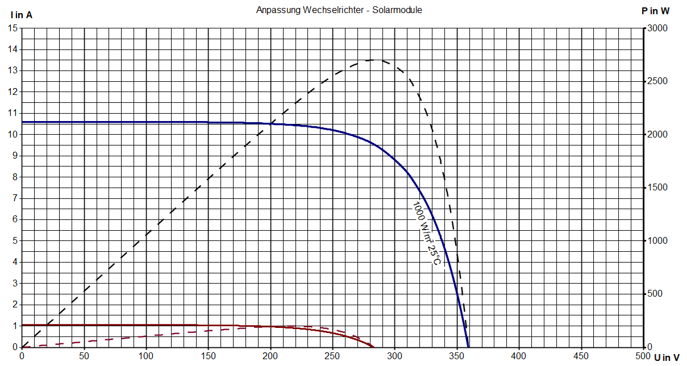

# Der PN-Übergang von Dioden und Solarzellen

## P- und N-Dotierung

Durch „Dotierung“ mit 3-wertigen und 5-wertigen Atomen wird Silizium leitfähig:

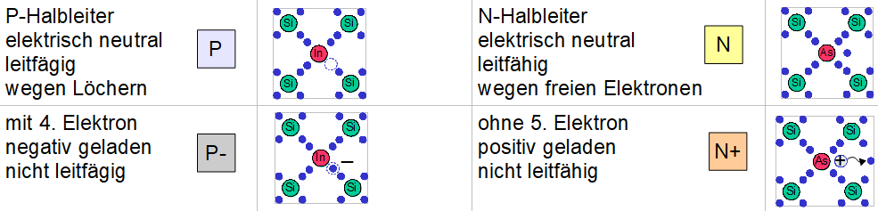

## PN-Übergang ohne äußere Spannung

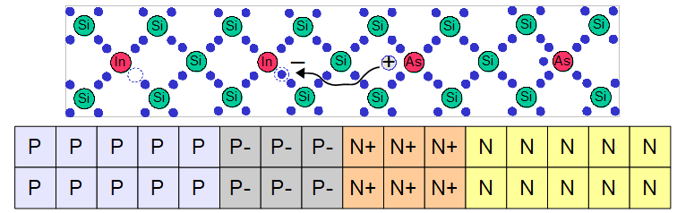

Elektronen aus N-Schicht wandern zu Löchern in P-Schicht → Sperrschicht entsteht

(Raumladungszone)

## PN-Übergang mit äußerer Spannung in Durchlassrichtung

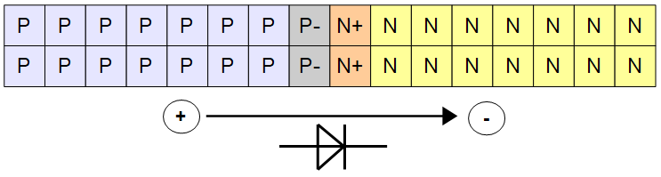

durch die äußere Spannung sind in der P-Schicht nun wieder mehr Löcher und in der N-Schicht freie Elektronen vorhanden → Sperrschicht wird kleiner → Diode beginnt zu leiten.

## PN-Übergang mit äußerer Spannung in Sperrrichtung

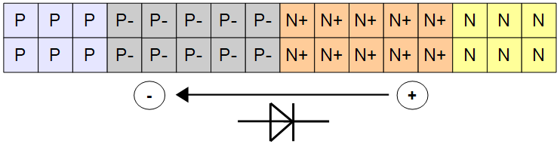

Sperrschicht vergrößert sich → Diode sperrt.

## Beleuchteter PN-Übergang einer Solarzelle

Sonnenlicht leuchtet durch die sehr dünne N-Schicht und trifft auf die Sperrschicht.

Dort erzeugen die Licht-Photonen Elektronen-Lochpaare.   
Durch die negative Ladung der P-Schicht in der Sperrschicht können die Elektronen nur in Richtung N-Schicht ausweichen.

Über einen äußeren Stromkreis können die Elektronen-Lochpaare wieder rekombinieren.

Es fließt ein Strom durch den Verbraucher.

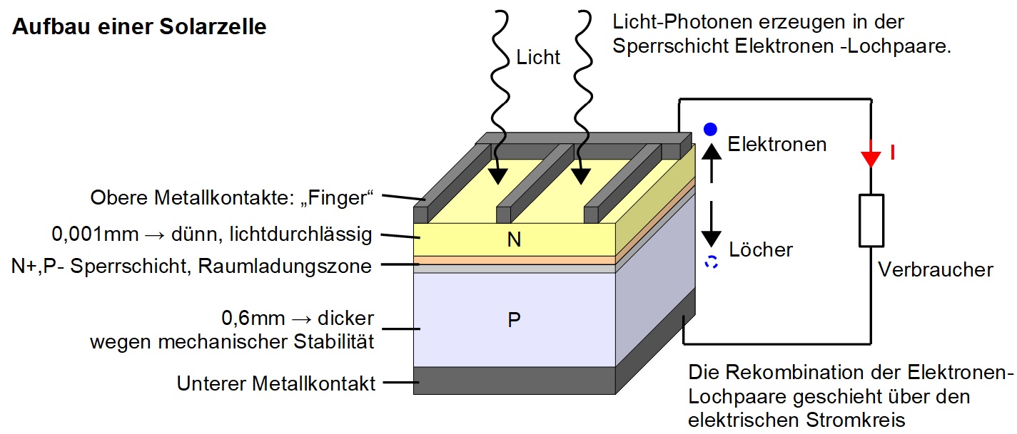

### Schaltzeichen und vereinfachtes Ersatzschaltbild der Solarzelle



Die Eigenschaften einer Solarzelle kommen im Ersatzschaltbild zum Ausdruck: Sie besteht wie eine Diode aus einem PN-Übergang, parallel dazu wirkt sie wie eine Stromquelle.

## Ersatzschaltbild von Solarzellen

Im Folgenden wird der Zusammenhang der Kennlinie und des Ersatzschaltbildes einer Solarzelle erklärt. Ausgangspunkt ist die Dioden-Kennlinie, die man erhält, wenn man eine Spannung an eine unbeleuchtete Solarzelle legt.



## ****Arten von Solarzellen, Eigenschaften und Herstellung****

### C:\Users\Bubbers\AppData\Local\Temp\lu10584cd7g.tmp\lu10584cedr_tmp_e13ce4c89a76f659.gif****Monokristalline Solarmodule****

### C:\Users\Bubbers\AppData\Local\Temp\lu10584cd7g.tmp\lu10584cedr_tmp_9a440bebad96dfa4.gifPolykristalline Solarmodule

### Dünnschicht Solarmodule

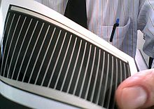

## Herstellung von Solarzellen

## Laborübung Teil-Verschattung von Solarmodulen



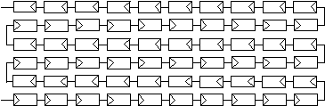Könnte es diese Überschrift in einer Zeitschrift wirklich geben?

Das nebenstehende Bild zeigt die typische Verschaltung eines Solarmoduls mit 60 Solarzellen.

Wenn ein Blatt eine Solarzelle abdeckt, so lässt diese nur noch einen sehr kleinen Strom fließen. Ohne eine Schutzschaltung würde wirklich die gesamte Anlage lahmgelegt!

Welche „Schutzschaltung“ ist nötig?

* Bauen Sie die Schaltung mit 3 beleuchteten Solarzellen, einer Bypass-Diode an der mittleren Solarzelle und einem Verbraucher von 100Ω auf.



* Messen Sie den Strom und die Gesamtspannung.
* Verdunkeln Sie nacheinander immer eine der 3 Solarzellen und interpretieren Sie die Ergebnisse. Machen Sie sich in allen Fällen den Weg des Stromflusses klar.
* Erklären Sie die Ergebnisse mithilfe des Ersatzschaltbildes.
* Erklären Sie nun die Aufgabe der Bypass-Diode.
* Im Datenblatt zum oben aufgeführten Solarmodul mit 60 Solarzellen ist angegeben, dass 3 Bypass-Dioden im Modul eingebaut sind.
  + An welchen Stellen würden Sie diese einsetzen?
  + Wovor „schützen“ sie und wovor „schützen“ sie nicht?
* Bauen Sie eine Parallelschaltung aus 3 Solarzellen ohne Bypass-Diode auf.
* Prüfen Sie durch Verschattung, ob hier ähnliche Probleme auftreten können.
* Stellen Sie die Vor- und Nachteile von Reihen- und Parallelschaltung von Solarzellen einander gegenüber.